Factsheet Orthomol Immun

Wenn das Immunsystem besonders gefordert wird, kann eine Mikronährstoff-Kombination mit Vitaminen, Mineralstoffen und Spurenelementen – z. B. Orthomol Immun aus der Apotheke – die körpereigene Abwehr zusätzlich unterstützen.

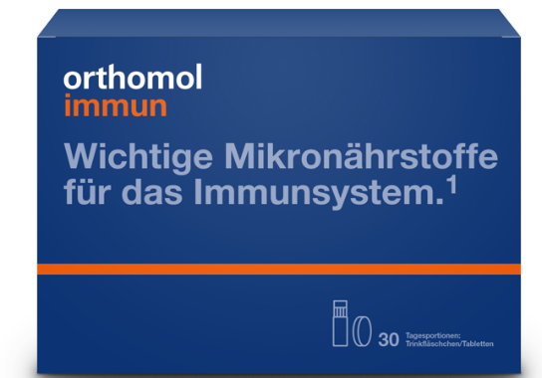
Orthomol Immun ist ein Nahrungsergänzungsmittel. Mit Vitamin C, Vitamin D und Zink als Beitrag zu einer normalen Funktion des Immunsystems. Es enthält 25 wichtige Mikronährstoffe in einer Kombination aus Vitaminen, sekundären Pflanzenstoffen und Mineralstoffen. Orthomol Immun liefert wichtige Mikronährstoffe, die das Immunsystem bei besonderen Belastungen benötigt.
Orthomol Immun ist in vier Darreichungsformen erhältlich: Trinkfläschchen + Tabletten, Granulat, Tabletten + Kapseln, Direktgranulat in den Geschmacksrichtungen Menthol-Himbeere und Orange.

Orthomol. Bereit. Fürs Leben.
Die Firma Orthomol in Langenfeld ist der Wegbereiter der orthomolekularen Ernährungsmedizin in Deutschland. Das Unternehmen entwickelt und vertreibt
seit über 30 Jahren ausgewogen dosierte und für verschiedene Anwendungsgebiete zusammengesetzte Mikronährstoff-Kombinationen. Orthomol-Produkte sind für das Diätmanagement bei unterschiedlichen Erkrankungen und zur Nahrungsergänzung in verschiedenen Lebenssituationen vorgesehen und in Apotheken erhältlich. Ihre Entwicklung und Herstellung erfolgt nach dem internationalen Qualitätsstandard
ISO 22.000.

Mehr Informationen zu Orthomol und unseren Produkten gibt es auf den
Social-Media-Kanälen:

facebook.com/orthomol
instagram.com/orthomol oder @orthomol
youtube.com/orthomol

Pressekontakt PR-Agentur:
Yupik PR GmbH
Ansprechpartnerin: Natascha Kontelis
Telefon: 0221 – 130 560 60
E-Mail:n.kontelis@yupik.de
www.yupik.de

